BARAJAR Y CORTAR LAS CARTAS
Como en muchas otras facetas, el Tarot se caracteriza por su diversidad e individualismo por parte del Tarotista, por lo que no hay una forma establecida e inmutable de barajar y echar cartas, sino infinidad de sistemas, algunos opuestos entre sí. En cualquier caso recomendamos probar varios estilos de barajar y echar cartas y quedarse con el que funcione mejor. Básicamente el ritual incluye
- Barajar (remover las cartas).
- Cortar (repartir la baraja en varios montones).
- Distribuir las cartas sobre la mesa según el sistema de tirada elegido.
- Interpretarlas.
Se puede barajar, cortar y echar la baraja como uno quiera, pero sólo hasta encontrar una forma de barajar y tirar las cartas que nos vaya bien. A partir de entonces, ese será nuestro ritual propio.
1. BARAJAR: Hay muchas formas de barajar y tirar cartas :
Los profesionales suelen utilizar Arcanos Mayores del T. Marsella y/o toda la baraja Rider (Waite/Smith), además leen las cartas al derecho y al revés, por lo que hacen girar las cartas boca abajo sobre una mesa , en el sentido de las agujas del reloj o mejor entre las 2 manos.

Después barajan como en cualquier juego de cartas y hacen un corte final, dando a elegir al Consultante entre 2 ó 3 montones (algunos llegan a los 7 o más montones).
2. CORTAR: Antes de distribuir las cartas sobre la mesa debemos cortar la baraja. Hay muchas formas de hacerlo.

Algunos Tarotistas dejan al Consultante tocar las cartas (para que conecten mejor las cartas) mientras que otros jamás lo permiten (para protegerse a sí mismos y a las cartas), por lo que se limitan a hacer varios montones sobre le mesa y le piden al Consultante que elija uno.

También hay polémica sobre si se debe cortar con la mano derecha o la izquierda. Se suele considerar que la mano izquierda es la mano del corazón, de los sentimientos y que la derecha es la mano de la racionalidad.

Sistemas de lectura de tarot
Tirada del sí o no
Barajamos las cartas y hacemos cortar o cortamos nosotros con la mano izquierda. Se escoge el montón y se extienden de la siguiente forma:

1 2 3 4 5

Pasado Presente Futuro
Cada carta tiene un valor de 1, menos la del centro (Presente) que vale dos.
Pongamos un ejemplo. Formulamos una pregunta ¿Voy a conseguir empleo? Extraemos cinco cartas y las disponemos como en el dibujo de arriba.
La respuesta es sí, en caso de extraer: Sol, La Emperatriz, El Emperador, El Mundo, El Mago, La Templanza; La Estrella, El Carro, El Juicio, La Fuerza
La respuesta es no, en caso de extraer: La Torre, La Luna, El Colgado, El Diablo.
Dudoso, en caso de extraer: Los Enamorados (que significaría que están indecisos entre dos, que tienen que tomar una decisión), La Muerte, La Justicia, El Papa, La Papisa, La Rueda de la Fortuna, El Ermitaño, El Loco.
Necesitarías otra que te indique si es sí o no A veces con una sola carta lo tienes. Otras veces tendrás que sacar una segunda carta que te explicará la 1ª, por ser la 1ª dudosa, pero en cuanto aparece un SÍ o un NO, ya tienes la respuesta.
Sumamos las cartas positivas y las negativas, teniendo en cuenta que todas tienen un valor 1, menos la que ocupa la 3ª posición que vale 2, y tendremos un sí o no a nuestra pregunta. Luego podemos afinar más nuestra lectura interpretando cada arcano.
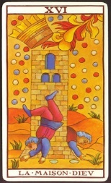. 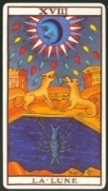 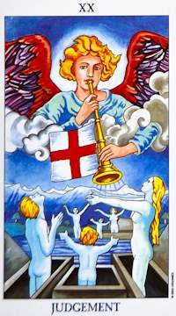 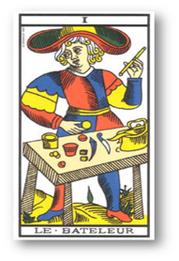 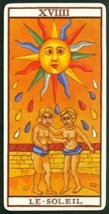
Pasado Presente Futuro
2 negativos 1 positivo (que vale 2 puntos) 2 positivos
Total: 2 negativos y 3 positivos, por tanto, la respuesta es sí.
Otra alternativa
A esta tirada del sí o no, es barajar las cartas haciéndolas girar, en sentido de las agujas del reloj y boca abajo encima de la mesa, con el objetivo de que te salgan algunas al derecho y otras al revés. Las vamos colocando encima de la mesa una por una como en el anterior ejemplo.
Las cartas que están al derecho son positivas y las que salen al revés son negativas. Tenemos en cuenta que la central vale 2 puntos y el resto de cartas 1. Contamos cuantas de positivas (al derecho) y cuantas de negativas (al revés) tenemos. De esta forma, el cómputo mayor dará la respuesta.
Ahora interpretamos la tirada:
Empezamos por el pasado, con la carta de la Torre, nos anuncia que nuestro consultante fue despedido de su trabajo; y con la carta de la Luna, este despido le ha ocasionado un malestar e inestabilidad emocional.
En el presente, la carta del Juicio, nos indica una llamada, tal vez de algún lugar de trabajo anterior, o que puedan tener referencias de él.
En el futuro, esta llamada u oferta laboral, con la carta del Mago, le ofrecen un empleo; y con el Sol, nuestro consultante estará feliz porque es buen empleo con condiciones favorables.

Tirada de presente, pasado y futuro.
Barajamos los 22 arcanos mayores del tarot. Damos a cortar a nuestro consultante con la mano izquierda y le pedimos que escoja un montón. Otra opción es cortar el cartomante y que elija el montón el consultante.
• Carta N° 1: se interpreta de acuerdo con el contexto de tu pregunta. En este caso deberás interpretarla en pasado.

• Carta N° 2: se interpreta en presente, además de relacionarla con la carta anterior, ya que el presente es producto de las acciones del pasado.

• Carta N° 3: es la carta del futuro e indica la tendencia final.

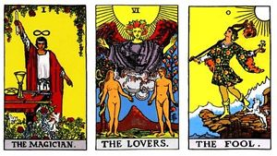
Pasado Presente Futuro

Ejemplo: Formulamos una pregunta. ¿Cómo me irá a nivel laboral?
En el pasado, con la carta del Mago, nos indica que nuestro consultante lleva ya un tiempo trabajando, un empleo donde ha contado con todos los recursos internos para hacer una buena función.
En el presente, con la carta del Enamorado, nos indica que se encuentra en un momento de elecciones o decisiones ante dos posibilidades, quedarse en el trabajo actual o acogerse a uno nuevo; o bien una oferta o propuesta que le hace la empresa.
En el futuro, con la carta del Loco, el consultante ya ha escogido una opción, que ya veíamos en el presente y empieza una nueva andadura laboral (una marcha de la empresa o como mínimo un cambio radical y con movimiento dentro de la misma)

Tirada Cruz Simple de Josephine Peladan.
En este caso la he utilizado para analizar la relación entre dos personas (esposos, novios, padre e hijo, hermanos, jefe y empleado, etc.), o entre una persona y una institución, una idea o proyecto.
Ejemplo: “¿Cómo está mi relación sentimental?”, ¿Cómo me irá en esa empresa?”

Procedimiento:

Se utilizan los Arcanos mayores. Extrae 4 cartas y colócalas según el gráfico. Es de libre elección utilizar los arcanos solamente al derecho o utilizarlas al derecho y al revés.
- Carta Nº 1: El sujeto de la consulta, la persona sobre la cual se pregunta, su actuación en la relación o situación.
Carta Nº 2: El otro: la otra persona, la institución, situación o proyecto con los cuales se relaciona el sujeto en el contexto de la pregunta.
- Carta Nº 3: El pensamiento del sujeto. Sus anhelos, proyectos, motivaciones, esperanzas; o sus miedos, prejuicios, resentimiento, preocupaciones, etc., respecto a esa relación.

- Carta Nº 4: La respuesta. El resultado concreto.

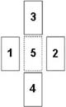

Una vez interpretadas las 4 cartas se agrega una quinta que es producto de la sumatoria de los valores de las 4 cartas anteriores. Si la suma da un valor igual o menor que 22, se busca en el montón y se coloca en el centro de la cruz.
Si la suma de las 4 cartas extraídas da un valor igual o mayor que 23, se requiere de una suma teosófica; es decir, sumar los dos dígitos obtenidos para reducir a uno comprendido en los arcanos mayores (hasta 22).

Ejemplos

A: Si las cartas extraídas fueron: I, IV, X y VII: Se suma 1 + 4 + 2 + 7 = 14 (XIV La Templanza) Se busca en el mazo y se coloca en el centro.
B: Si las cartas fueron: XI, XIII, V y VIII: Se suma 11 + 13 + 5 + 8 = 37 = 3 + 7 = 10 (X La Rueda de la Fortuna)
Carta Nº 5: Síntesis. Puntualiza el estado de la relación en general. De esta carta depende, en gran medida, el resultado de la consulta.

Vamos a poner un ejemplo práctico. Barajamos, hacemos cortar con la mano izquierda, la consultante escoge montón y extraemos las siguientes cartas:

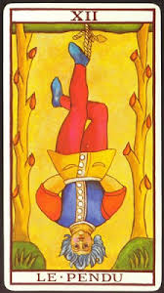
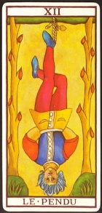
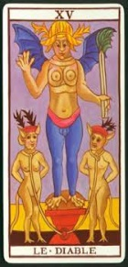
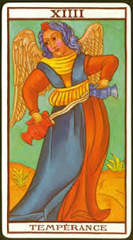
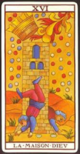

Nuestra consultante, la Sra.Y, nos pregunta como irá su relación con su marido?
En primera posición, tenemos a la Templanza, nos indica que ella se encuentra adaptándose y teniendo paciencia y tolerancia en su relación.
En segunda posición, con la carta del Diablo, nos habla de la pareja de la Sra, Y, y nos indica que se trata de una persona egoísta, manipuladora, mentirosa o bien con un alto nivel de estrés que perjudica a la relación.
En tercera posición con la carta del Colgado, correspondiendo a la mente de nuestra consultante, se denota el sacrificio y el sufrimiento por el que está pasando. Tenemos en cuenta la pos.1 y la pos.3 (Templanza: condescendencia, paciencia, indulgencia), con Colgado (sufrimiento, inacción). Se encuentra estancada y no sabe cómo salir de la situación que está atravesando.
En la cuarta posición, como resultado tenemos a la Torre, nos indica que finalmente se producirá una ruptura de la relación.
En la quinta posición, como resumen, nos sale de nuevo la carta del Colgado, nos hace referencia a que sin duda, que nuestra consultante está pasando por un muy mal momento en su relación. Siente que ha hecho muchos sacrificios en su relación, emocionalmente se encuentra mal, y esta pareja, a pesar de los esfuerzos de ella por recuperar la relación, acabaran separándose con esa Torre en posición 4.

Tirada de la cruz celta
Este es uno de los métodos más conocidos. Es una tirada aconsejable para cualquier tipo de pregunta.
Hay quien utiliza este método sólo con los Arcanos Mayores, y otros con toda la baraja. Puedes utilizar las cartas sólo al derecho o dando vueltas las cartas boca abajo sobre un tapete para que salgan al derecho y al revés.
El esquema de la tirada es este:
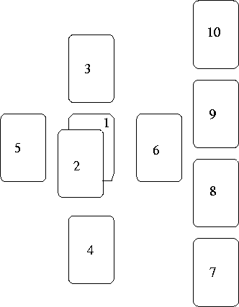
En cuanto a los significados, estos varían ampliamente de un autor a otro, los que uso yo son los siguientes:
- La situación actual del consultante, por lo que está pasando.
- La influencia u obstáculos que actúan sobre el consultante en la situación referida en la anterior carta.
- Influencias conscientes. A lo que se puede llegar, es un futuro posible, pero que depende de las decisiones que se tomen.
- Los orígenes de la cuestión, viene a ser algo así como el pasado lejano que tiene que ver en la situación actual, puede referirse también a ideas o estrategias anteriores; influencias inconscientes.
- El pasado reciente.
- El futuro probable, hacia dónde va la situación.
- Acerca del consultante, da una idea de cómo es o cómo se siente en ese momento o respecto a la situación consultada.
- Sobre el entorno del consultante, las personas que lo rodean, las tendencias de sus circunstancias...
- Los temores y esperanzas del consultante, lo que "en el fondo" le preocupa, sus inquietudes íntimas, perspectivas, proyectos futuros... Se podría entender también como su subconsciente.
- La conclusión de la tirada, según el caso puede entenderse como un consejo, un resaltar determinado aspecto... depende de cada caso.
Ejemplo de tirada: Volverá el Sr. M con la Sra. S en el amor?
Barajamos las cartas, nuestro consultante corte y escoge un montón. Disponemos las cartas en el orden indicado arriba y nos salen los siguientes arcanos:
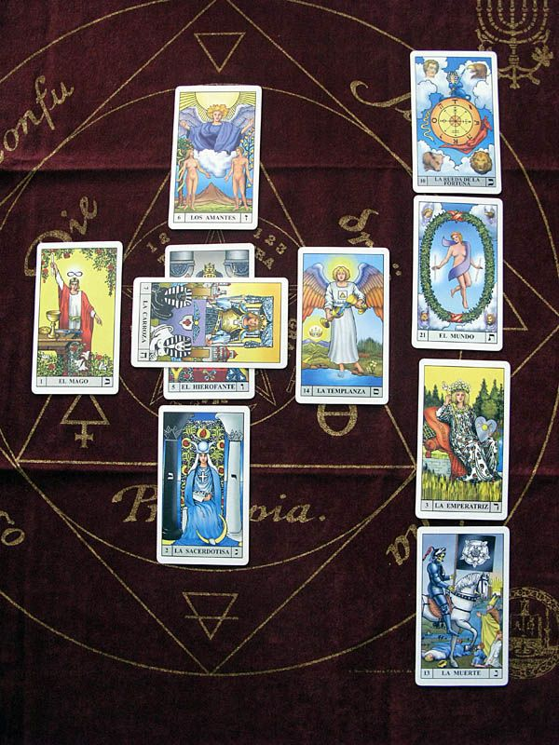
En el presente (1) la carta del Papa, nos indica un dialogo pero que está frenado o mal conducido teniendo en cuenta la carta del Carro (2) cruzando al Papa. También nos puede estar reflejando que el Sr. M se encuentra fuera, de viaje, por motivos de trabajo (El Carro) y el Mago a la izquierda.
Lo que está en la mente (3) con El Enamorado de nuestra consultante y sus influencias conscientes, es que ella sigue enamorado de este señor.
Las influencias inconscientes y el origen de la situación actual (4), parece haber un secreto, con la Papisa, tal vez ¿otra mujer?. Hemos de prestar atención a la tirada nos salen dos mujeres, nos puede dar a entender que uno de los motivos principales de la separación ha sido otra mujer.
En el pasado reciente (5), con la carta del Mago que nos hablan de inicios, puede haber sucedido un nuevo proyecto laboral, una nueva persona entrando en el amor, en este caso para el Sr. M.
En el futuro a corto plazo (6) tenemos la carta de la Templanza, nos indica que la pareja de nuestro consultante se pondrá en contacto con ella.
En la posición del consultante (7), con la Muerte, ella se encuentra en estos momentos enfadada con su pareja o bien dispuesta a realizar cambios radicales en su vida.
En la posición del entorno (8) con la carta de la Emperatriz, aparece la influencia de una mujer, tal vez la madre de él ayuda y aconseja a nuestro consultante para el bien de la relación. Hemos de ver que la evolución con la carta 9 y 10 que son positivas, nos da una idea de que esta influencia en este caso es positiva.
En la posición de esperanzas y temores (9),con El Mundo, la esperanza de nuestra consultante es que haya una reconciliación y sentirse arropada y estable en esta relación. Otra interpretación sería que el por trabajo se ha marchado al extranjero y la Sra.S está pensando en emigrar al extranjero para reunirse con él, ya que intuye que otra mujer a podido interponerse en su relación. (La papisa en posición 4). Poco dialogo o entendimiento Papa (1) y Carro (2).
En la posición 10, como resultado final, con la Rueda de la Fortuna, nos indica que habrá una reconciliación, el volverá en el amor con ella, incluso la Sra. S muy posiblemente se traslade al extranjero para vivir con su pareja y reforzar la unión entre ambos.

